19 ноября 2019
Предмет | Домашнее задание
геометрия | - Задачи на карточках (по признакам равенства треугольников) письменно в тетради (были даны на предыдущем уроке). Найдите равные треугольники и докажите их равенство.  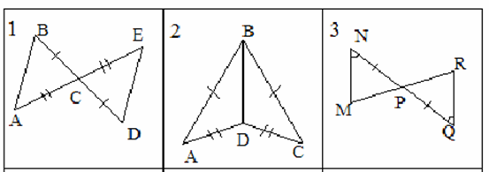  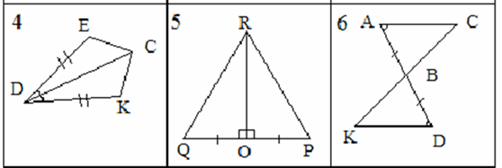  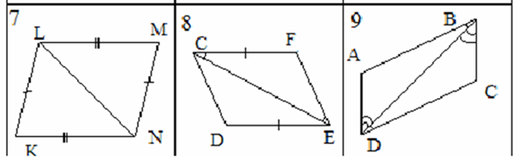  - Учить все три признака равенства треугольников,  - № 124, 125
биология | П 19 составить краткую характеристику отряда Перепончатокрылые (Повторяем все по Членистоногим готовимся к контрольной работе)
Русский язык | Упр 176 закончить и проверить; подготовить справочники для проверки. Повторить параграфы 12 - 27
Физ-ра | Ус стр 179-182
общество | П.6, вопросы
ИЗО | Зарисовки человека с натуры

